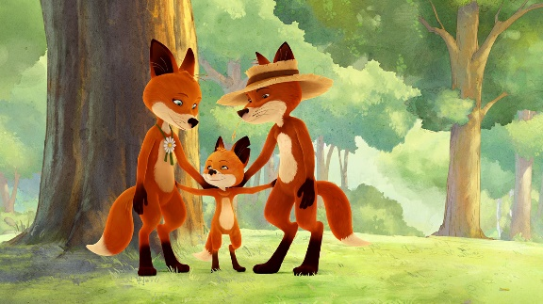

3. B TÝDENNÍ PLÁN
2. týden (11. 9. – 15. 9. 2023)
PŘEDMĚT | CO BUDEME UČIT? | JAK SE MI DAŘÍ? | JAK ZPRACOVÁVÁME V PŘÍPADĚ NEMOCI?
ČESKÝ JAZYK | PS str. 5 – 6 | Rozlišuji, co je věta, slabika a hláska.  Vypravuji zážitky z prázdnin. | PS str. 5 - 6
 | učebnice str. 6 - 8 |  | uč. 6/8, 7/9, 8/14
ČTENÍ,  PSANÍ | čítanka str. 6 - 7 | Dokážu číst se správnou intonací a hlasitostí.  Odpovím na otázky k textu.
 | psaní | Zážitek z prázdnin. | Písemné zpracování zážitku z prázdnin a) na A4  b) kritéria zpracování:  1) min. 12 vět se správným slovosledem  2) napsat velké písmeno na začátku věty a znaménko na konci  3) neopakovat sloveso
MATEMATIKA | PS str. 5 - 8 | Sčítám a odčítám do 100.  Řeším a tvořím slovní úlohy.  Pracuji s násobilkovou tabulkou.  Násobím zpaměti.  Znám útvary, rozdělím je na polovinu a čtvrtinu. | Umím zpaměti násobilku 1 – 5.
 | učebnice str. 6 - 8
PRVOUKA  ANGLICKÝ  JAZYK | PS str. 6, 8 – 9  učebnice str. 2 | Jak se k sobě chováme – osvojení pravidel slušného chování.  Jsme chodci – rozeznám druhy dopravních značek a světelné signály.  Hello again  Umím pozdravit, představit se a rozloučit se.  Seznámím se s čísly 0 – 10. | PS str. 6, 8 – 9  Hello!  What´s your name?  I´m …/My name is…  Nice to meet you.  Good bye!
 | PS str. 2

